淡江時報 第 939 期
工學院電機系系主任陳巽璋
103學年度新任二級主管介紹
非常榮幸擔任本系系主任一職。希望延續目前本系所展現的優良成果，積極配合校務發展目標，加強產學合作，深化與系友的聯繫。整合各組不同領域教師參與國際交流與合作研究，提供大學部與研究生優質的學習環境。
2014/09/22

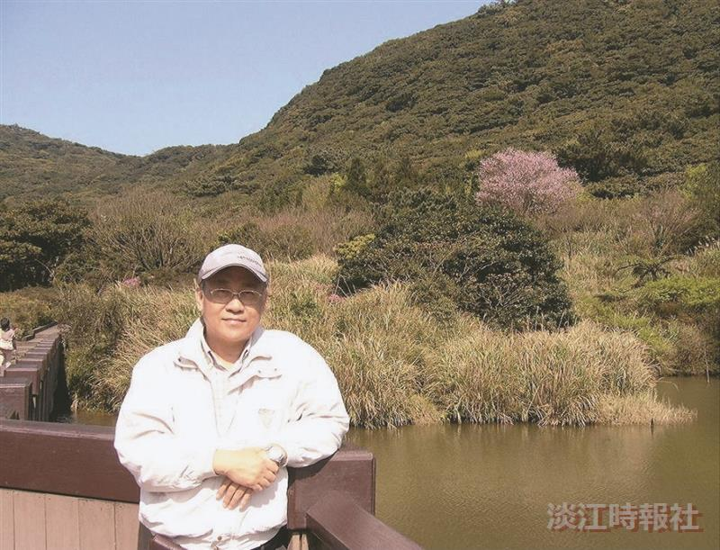
工學院電機系系主任陳巽璋?
學歷：加拿大麥克瑪斯特大學電機暨電腦工程系博士（PH.D）／美國麻省大學達特茅斯分校電機暨電腦工程系碩士（ME）?
經歷：中山大學電機系教授兼通訊工程研究所所長

